Kedves Szülők és Kedves Gyerekek!
A következő témánk a
Madarak és fák napja (május 10.)
Az óvodában nagyon fontosnak tartjuk a természethez való pozitív érzelem megalapozását:
a természet védelmére, megóvására nevelést. Célunk, hogy a gyerekek szeressék, becsüljék, védjék az őket körülvevő és az általuk megismert környezet értékeit.
Meg is szerveztünk a Természettárba egy kirándulást, aminek a témája éppen a madarak megismerése, a madárvédelem lett volna. A járvány miatt sajnos ez is elmaradt.
Tevékenységek:
- A gyerekek (anyukák, apukák is) csukják be a szemüket, hallgassák a környezet hangjait! Mondják el, mit hallottak?
Volt-e közöttük madárhang? Felismerték melyik madár volt az?
https://www.youtube.com/watch?v=V_GcCiYYJSs
https://www.youtube.com/watch?v=ICEKfK6w78o
https://www.youtube.com/watch?v=bNkFTujeigk
https://www.youtube.com/watch?v=HZzieJBBI8s
https://www.youtube.com/watch?v=gxmqdysu7Zg
https://www.youtube.com/watch?v=I-DBKSretLk
https://www.youtube.com/watch?v=qBbFuMSQj-k
- Ha lehet, ismerjék meg a közvetlen környezetünkben lévő madarakat, verebet, feketerigót, fecskét, búbos bankát, gerlét, varjút, dolmányos varjút, cinkét, stb.
- Rajzoljanak a gyerekek erdőt a lakóival!
Egy kis matematika:
- A gyerekek figyeljék meg az udvaron, kertekben lévő fákat, mekkora új hajtásuk van, melyik fa törzse legvékonyabb, melyik a legvastagabb? Át tudják-e ölelni? Melyik az alacsonyabb, magasabb, legmagasabb?
- Számlálják meg, hány fa van a kertben, udvaron, mennyi van összesen?
- Melyiknek egyenes, ferde, görbe a törzse?
- Ha van farönk, megfigyelhetik a kérgét, az évgyűrűket, mennyit vastagodott egy év alatt.
- Ha a virágokból már fejlődött ki apró gyümölcs, azt is megfigyelhetik, melyiken van sok, kevesebb, kisebb, nagyobb.
Hetente nézegethetik növekedésüket.
- Melyik fának a legnagyobbak, legkisebbek a levelei?
- figyeljék meg a bokrok, és a fák közötti különbséget! Próbálják megfogalmazni, elmondani.

Mi az az erdő?
https://www.youtube.com/watch?v=qieaVaYejk8

Védjük kertünk madarait! https://www.mosthallottam.hu/termeszet/vedjuk-kertunk-madarait/
Mese, vers:
Az erdő fohásza
Vándor, ki elhaladsz mellettem, ne emelj rám kezet!
Én vagyok tűzhelyed melege hideg téli éjszakákon,
Én vagyok tornácod barátságos fedele,
Melynek árnyékába menekülsz a tűző nap elől,
És gyümölcsöm oltja szomjadat.
Én vagyok a gerenda, mely házadat tartja,
és vagyok asztalod lapja,
Én vagyok az ágy, amelyben fekszel,
A deszka, amelyből csónakod építed.
Én vagyok házad ajtaja
Bölcsőd fája ...
... Koporsód fedele.
Vándor, ki elmégy mellettem,
Hallgasd meg kérésem:
Ne bánts!
Weöres Sándor - Arany ágon ül a sármány
Arany ágon ül a sármány,
kicsi dalt fúj fuvoláján,
arany égen ül a bárány,
belezendít citeráján.
Piros alma szívem ágán,
kivirító koronáján,
aki kéri, neki szánnám,
akinek kell, sose bánnám.

Kormos István: A fecske és a szalmaszál
https://www.youtube.com/watch?v=cAh7qtR75-0
Az eltévedt kisveréb története
https://www.youtube.com/watch?v=FfGEyrLMoWI
Ének:

Gryllus Vilmos: Füstifecskék
https://www.youtube.com/watch?v=FIY5t8m1Ha8
Eresz alól fecske fia
https://www.youtube.com/watch?v=_30AOH8AoKc
Kiszámoló: Madarak voltunk
Madarak voltunk, földre szálltunk,
búzaszemet szedegettünk,
mondd meg nekem te, hányat szedtél te?

Készítsetek a képből puzzle játékot!
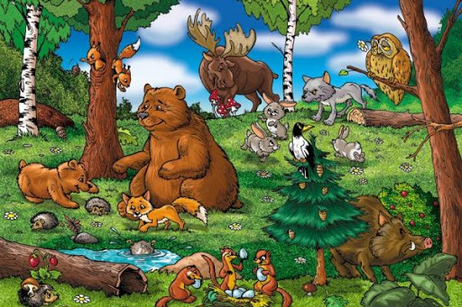
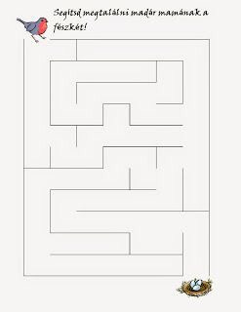
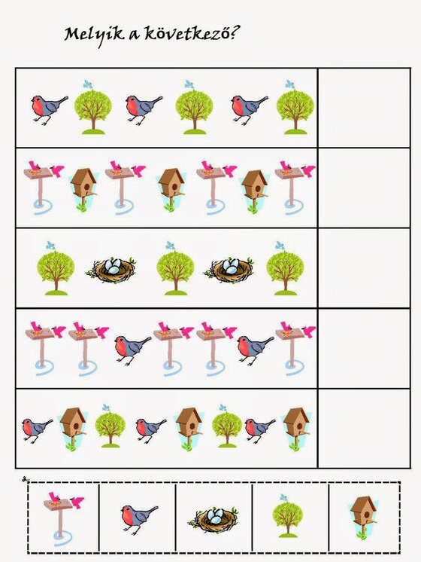

Keresd az árnyékát!
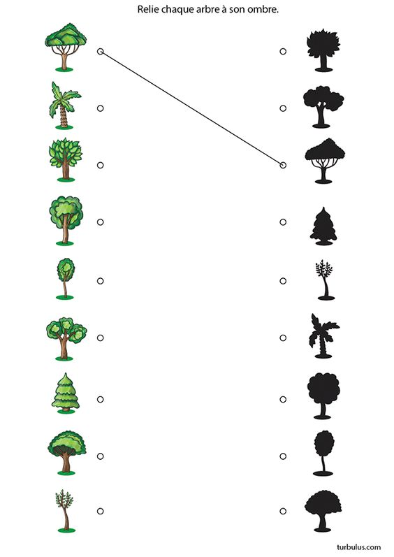

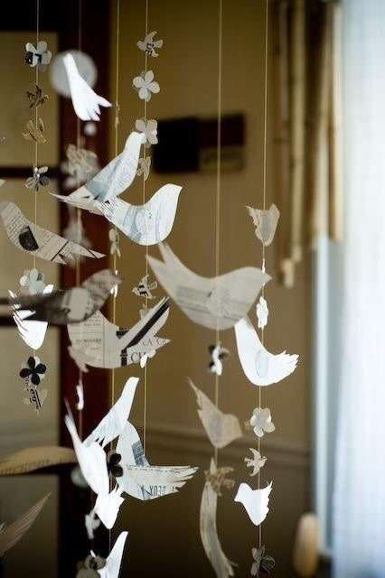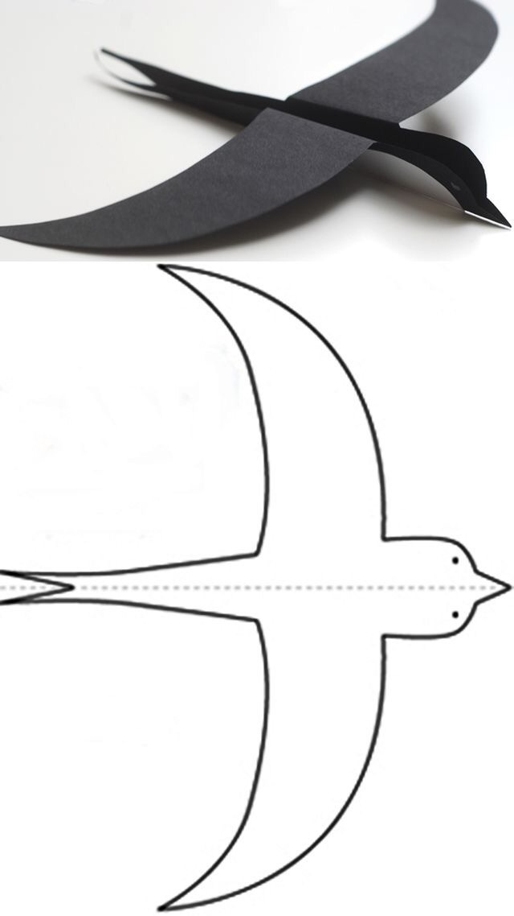
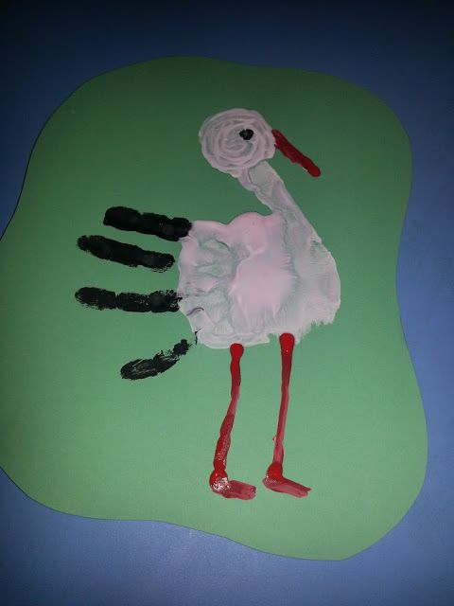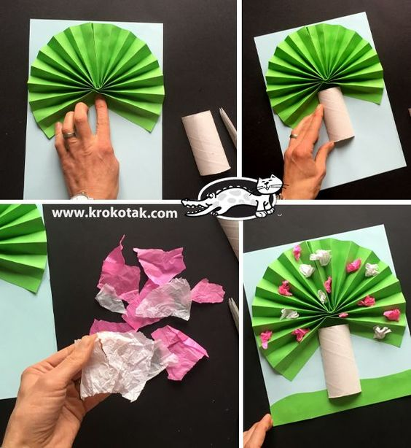

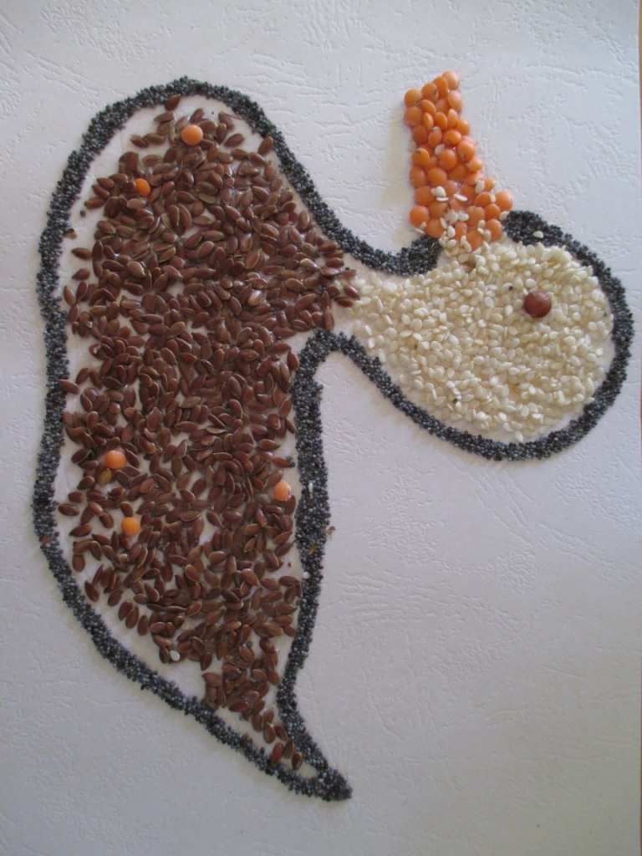

Mi az?
Fúr-farag, de mégsem ács
kopog, mint a kalapács.
Fák orvosa, doktora,
erdőben az otthona.
ʎןáʞɹɐɥ
Szürke színű a ruhája,
nem repül el Afrikába.
Itt marad a téli fagyban,
magvakon él a nagy hóban.
qéɹǝʌ
Erdőn lakik, vagy a kertben,
zöld a színe télen nyáron.
Feldíszítik decemberben,
oly szép akkor, mint az álom. Mi az?
ɐɟőʎuǝɟ
Koronás, de nem király,
mégcsak nem is hercegnő,
Törzse vastag, ága sok,
évek alatt nagyra nő.
ɐɟ
Zöld burokba születtem,
mikor aztán nagy lettem,
a zöld burok kifeslett,
és az úrfi kiesett.
óıp

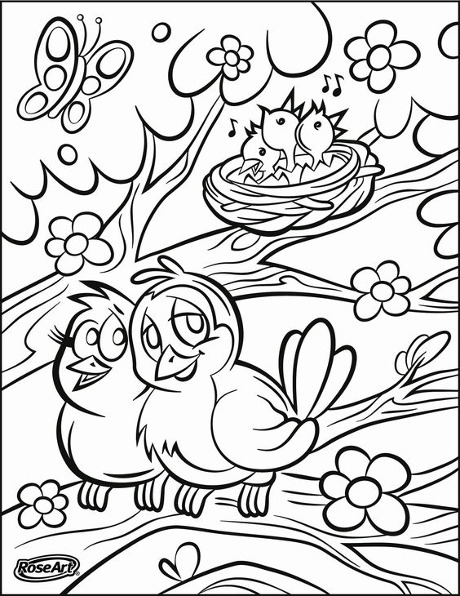

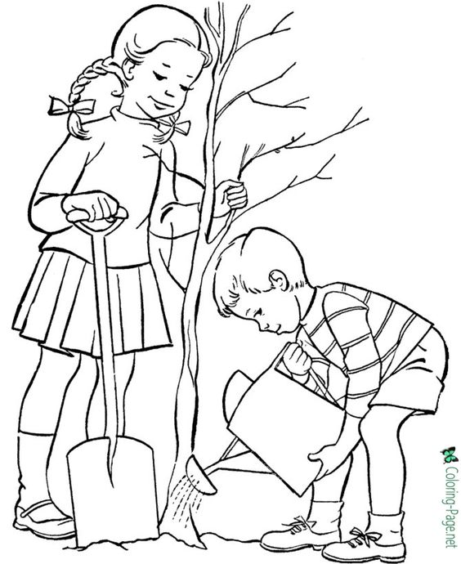

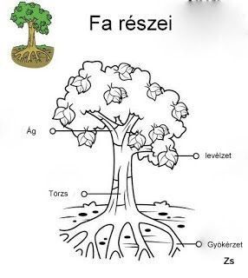

Kedves Gyerekek!
A játékokhoz jó időtöltést, jó szórakozást kívánunk!
Puszi!!!

